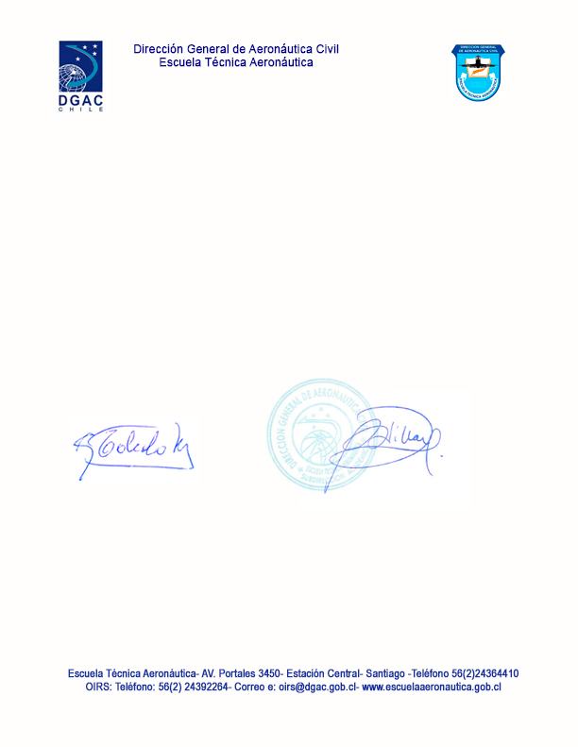

**Nº 375/2020./**

#### CERTIFICADO

La Subdirectora de Apoyo Académico de la **Escuela Técnica Aeronáutica, de la Dirección General de Aeronáutica Civil; R.U.T. N° 61.104.000-8**, que suscribe, certifica que Don **ALONSO MATÍAS LARA FURET**,cédula de identidad **Nº 19.825.284-0**, **aprobó** el Curso “**PROTECCIÓN RADIOLÓGICA”**, realizado en este Instituto de Educación Superior en el período comprendido entre el **13 de marzo y el 27 de julio de 2017**, con un total de **27 horas cronológicas**,el cual formó parte del Programa de la Carrera: **TÉCNICO DE NIVEL SUPERIOR EN SEGURIDAD AEROPORTUARIA 2017-B.**

Se deja constancia que el alumno indicado, obtuvo una nota de aprobación de **5.45** y una asistencia de **100%.**

El citado curso de Protección Radiológica cuenta con el reconocimiento de la Secretaría Regional Ministerial de Salud - Región Metropolitana, de acuerdo a lo establecido en la Resolución Exenta **Nº 115766**,de fecha **28 de diciembre de 2017.**

.

**GRACIELA TOLEDO MORENO ALEJANDRA VILLAR VILLAR**

**Encargada Of. Títulos, Grados Subdirectora de Apoyo Académico**

**y Certificaciones**

**SANTIAGO, 16 de abril de 2020.**

AVV/gtm.